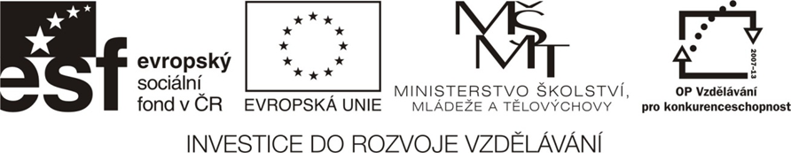
NÁZEV ŠKOLY | BRÁNA, základní škola a mateřská škola  Kollárova 456, 509 01 Nová Paka
ČÍSLO PROJEKTU | CZ.1.07/1.4.00/21.3750
NÁZEV PROJEKTU | Rozvoj čtení a práce s informacemi
ČÍSLO A NÁZEV KLÍČOVÉ AKTIVITY | III/2 Inovace a zkvalitnění výuky prostřednictvím ICT
AUTOR | Ing. Michal Koťátko
PŘEDMĚT | Biologie
NÁZEV DUM | Prvoci
ROČNÍK | 6. – 9.
ČÍSLO MATERIÁLU | VY_32_INOVACE_5_10_Bi_II_Prvoci
DATUM TVORBY | 8. 1. 14
ANOTACE | Jde o pracovní list věnující se prvokům. Charakteristiky, zástupci.

Prvoci – PRACOVNÍ LIST
Prvoci patří, na rozdíl od řas (rostliny), mezi ________________________.

Čím se liší PRVOCI od ostatních ŽIVOČICHŮ?
Jsou to ------------------------------------------------- organismy.

Na obrázku je typický zástupce prvoků – trepka velká:
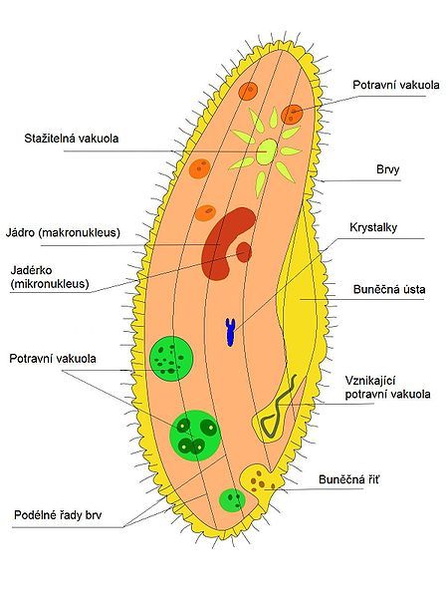

Úkol:
Urči, (pomocí učebnice a poznámek z minulých h hodin) k čemu slouží:
Brvy _______________________________________
Buněčná ústa _______________________________________
Potravní vakuola _______________________________________
Stažitelné vakuoly _______________________________________
Buněčná řiť _______________________________________
Jádro _______________________________________
Malé jádro (jadérko) _______________________________________
Plazmatická membrána _______________________________________

Trepky se nejčastěji vyskytují ve stojatých ______________________.

Preferují vody (vyber): čisté - znečištěné

Trepka se rozmnožuje:
Spájením (vysvětli pomocí učebnice):
_________________________________________________________________

Příčným dělením (pomocí učebnice NAKRESLI níže):

Trepka dokáže přežít nepříznivé podmínky pomocí tzv. CYSTY (např. v zamrzlé kaluži).
Pomocí CYSTY se také rozmnožuje. CYSTY jsou roznášeny _________________
do okolí, někdy i dost daleko. Jakmile se dostane CYSTA do _______________,
rozruší se její ________________ a trepka obnoví své životní ______________
(dýchání, pohyb, rozmnožování).

Prvoky si nejlépe opatříme ze senného nálevu.

Domácí úkol: Podle instrukcí v učebnici (s. 45) si připrav doma SENNÝ NÁLEV. Přines nálev na PŘÍŠTÍ HODINU – budeme pozorovat prvoky pod mikroskopem. Nezapomeň, že nálev musíš připravit již dnes!
Otázka: Odkud se prvoci v senném nálevu vezmou? Z vody nebo ze sena? Vysvětli.
Zdroje:
- Čabradová a kol., PŘÍRODOPIS pro 6. ročník základní školy a víceletá gymnázia, Nakladatelství Fraus, Plzeň, 2010, s. 44 – 45
- http://cs.wikipedia.org/wiki/Soubor:Trapka_velka_Paramecium_caudatum.jpg

